医师学员（个人）操作流程
1、输入网址http://dqkh.cmda.org.cn。进入登录界面从用户类型选择“医师”。输入用户名；初始登录密码为“123456”

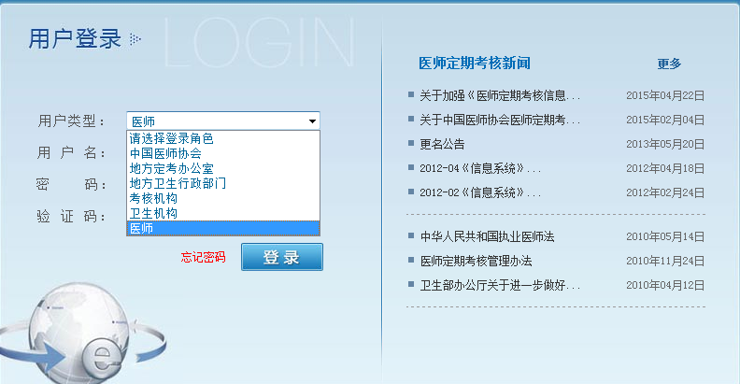

- 修改密码：为了用户安全，第一次登录必须先修改密码。统一修改密码为“a123456”。
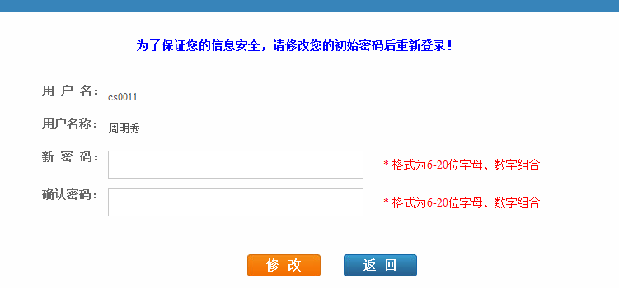

- 修改密码后输入新密码“a123456”重新登录。
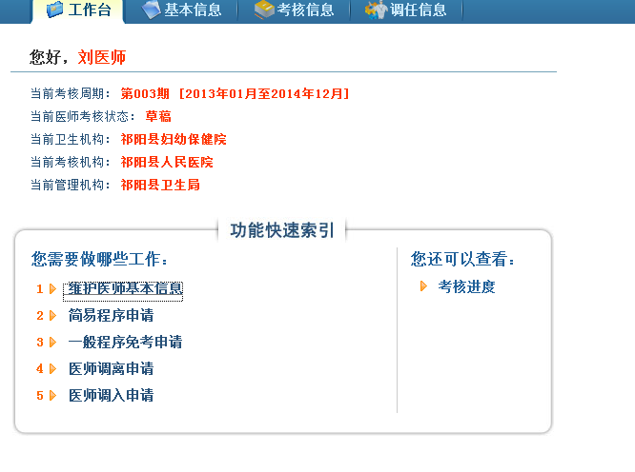
4、从功能快速索引下面菜单点击“维护医师基本信息”，进入医师基本信息维护界面。
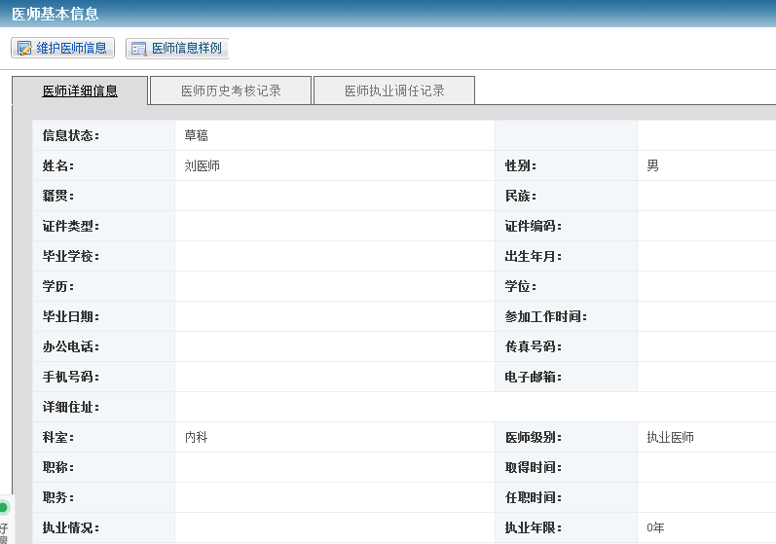

- 点击“维护医师信息”进入医师信息修改。填写完整里面的学员信息，“*”号的资料必须填写。上传照片。
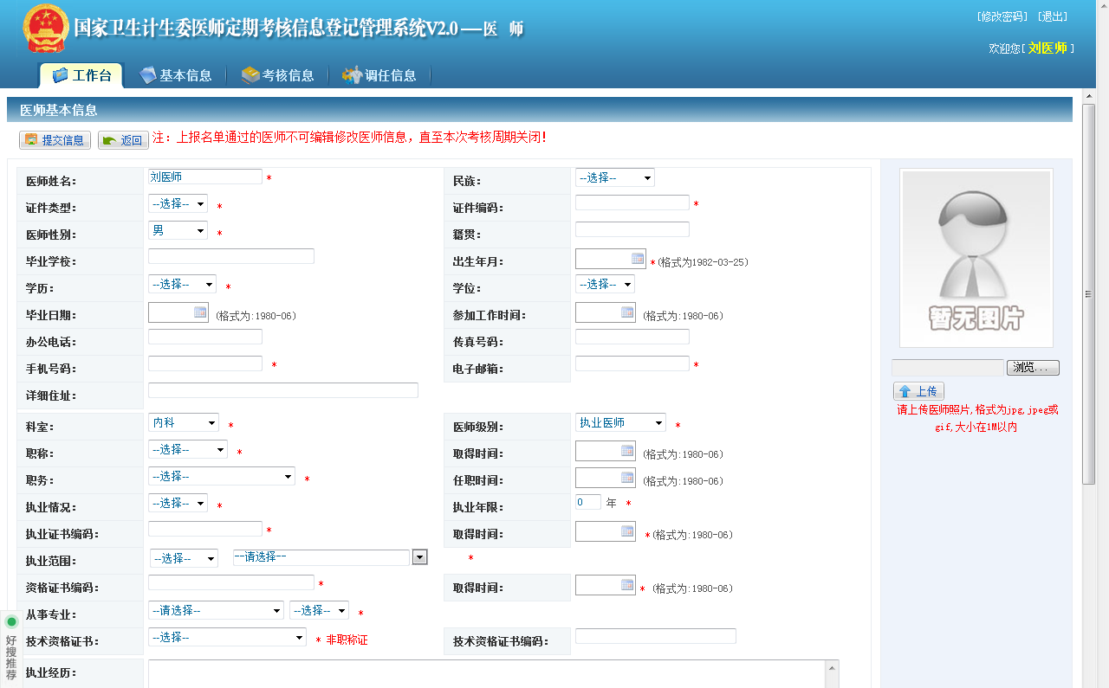
上传需要上传的附件点击“批量上传附件材料”。
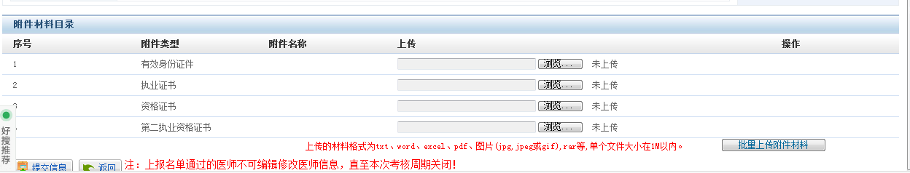

6、资料填写完整，上传资料成功之后点击提交信息。

